Домашние задания на неделю (23.11 – 28.11) – алгебра – Семенова Л.А.
класс | № п/п | Тема урока | Где найти материал для изучения | Что сдать на оценку и когда  (срок сдачи до 28.11-пересылать на почту)
9 | 1 | Решение целых уравнений высших степеней. | https://resh.edu.ru/subject/lesson/2573/start/ | 1.Решить уравнения: (х²+4х)²-5(х²+4х)=24; 3х⁴ +5х²- 8 =0  9х⁴-10х²+1=0; х⁴ +5х²- 6 = 0; (х²-5х+4)²∙(х²-5х+6) =120;  4 (2х+3)⁴ - 5(2х+3)²+ 1 = 0
9 | 2 | Уравнения, приводимые к квадратным. Графический способ решения уравнений. | https://infourok.ru/videouroki/3026
10 | 1 | Функции y = sin x, ее свойства и график | 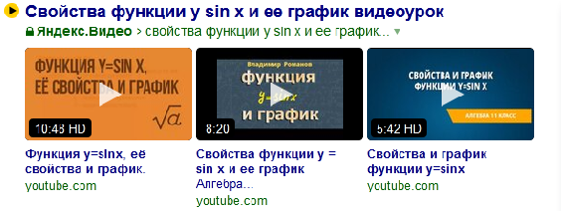  В учебнике § 10  https://resh.edu.ru/subject/lesson/4736/start/199743/  -урок 42 | № 10.16(а), 11.4(а), 11.5(а), 11.6(а), 11.8(б)
10 | 2 | Функции y = cos x, ее свойства и график | https://resh.edu.ru/subject/lesson/6317/start/199681/  -урок 41 | № 10.16(а), 11.4(а), 11.5(а), 11.6(а), 11.8(б)

